- 关注“西昌学院”公众号，登录后点击“服务大厅”——在线缴费




- 进入在线缴费平台后，点击“菜单”——我的——银行卡维护，输入银行卡号及开户行信息（在学校内四川银行营业厅办理的银行卡，开户行名称四川银行股份有限公司凉山学院支行，行号313684004078；其他开户行信息需自行查询），点击“修改”，维护完成。
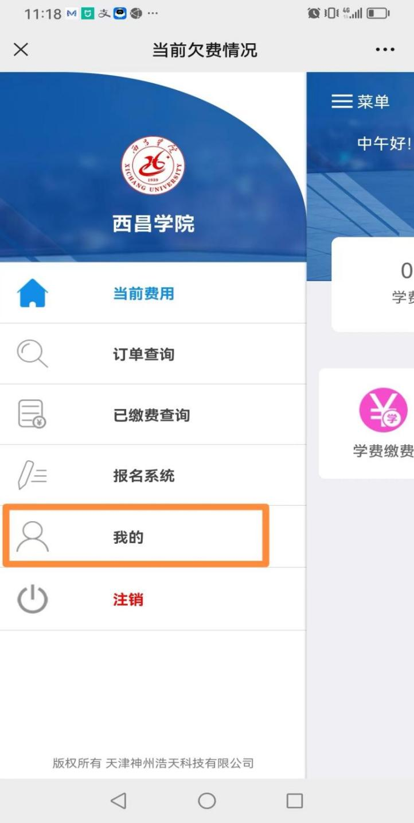
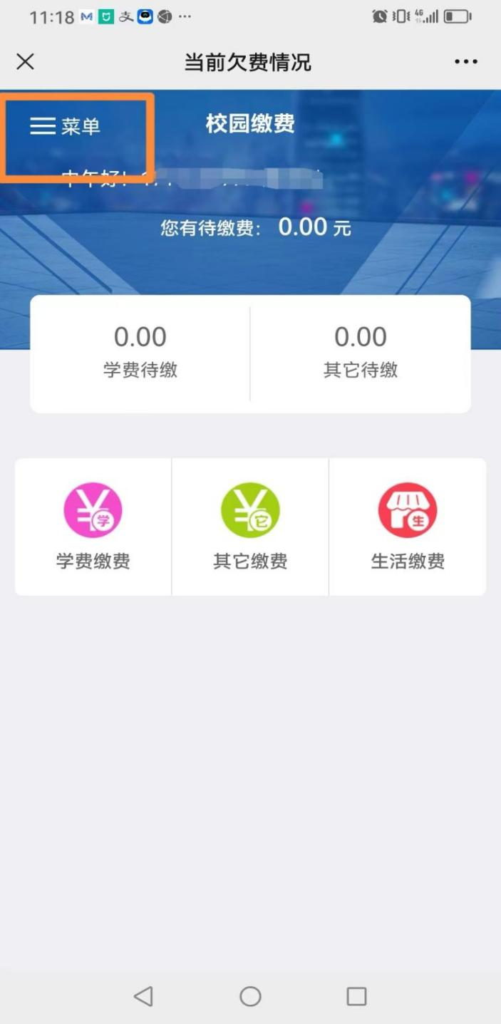

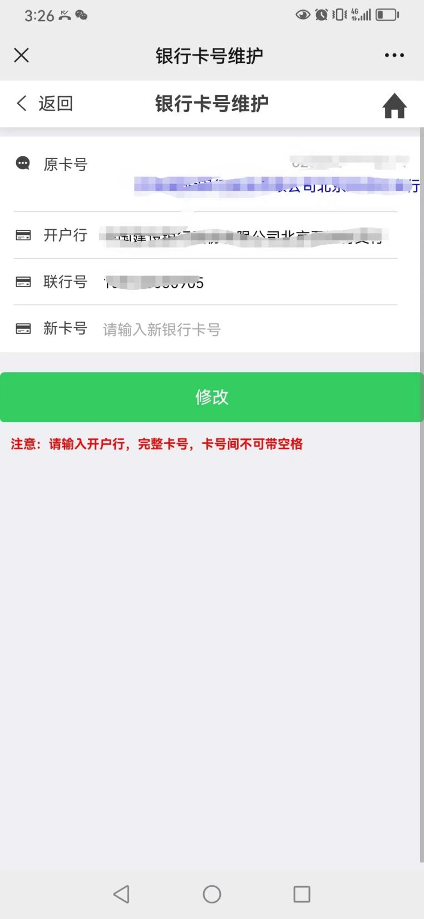
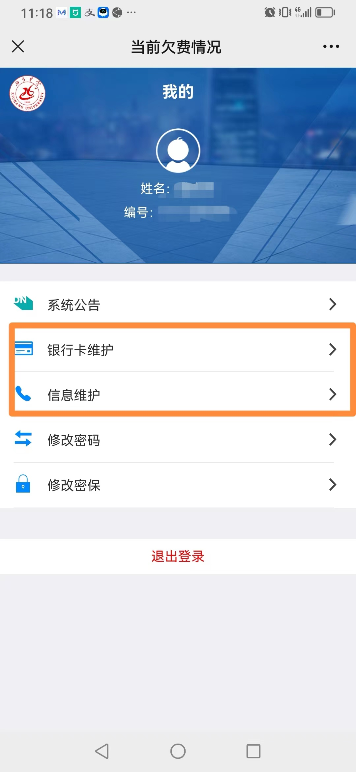

- 进入在线缴费平台后，点击“菜单”——我的——信息维护，输入手机号后点击“修改”，维护完成
